光伏爱家宣传单设计文稿

正面显示的内容：

- 显示公司LOGO

- 设计类似下面的图片，展示光伏发电的效果，（光伏组件，逆变器等示意图，下图供参考）
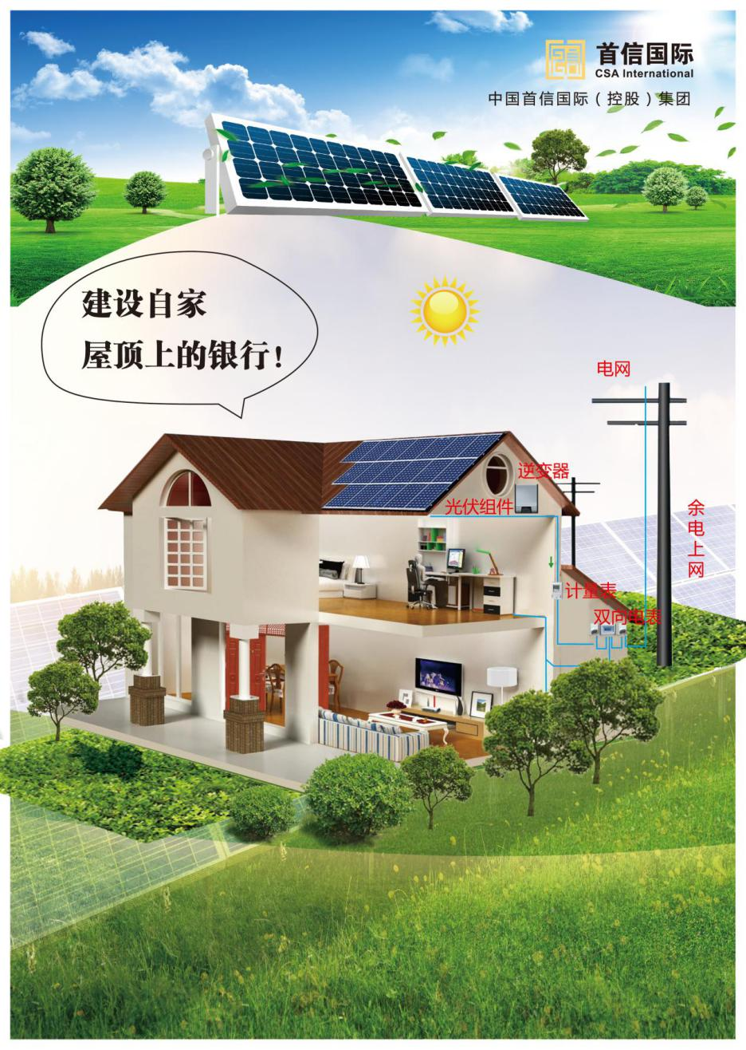
- 房子图片上加文字“屋顶上的印钞机”【字号大一些】
“投资理财（收益率>12%）+光伏养老（25年收益期）”【字体小一号】

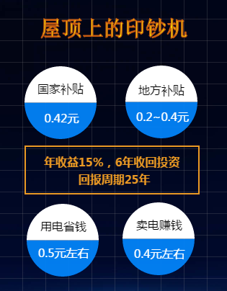
（就用到四个圆球中的字，其中用电省钱改成：0.5~1.0元）

- 显示以下手机图片，“帮您赚”三字去掉。

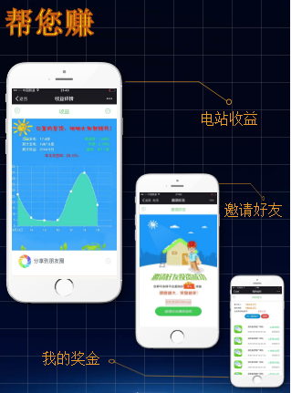

- 公司介绍文字内容如下
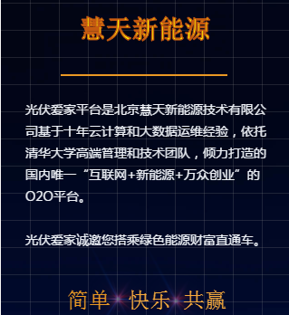

背面要显示的内容：

- 标题“互联网+新能源+万众创业”
- “互联网优势”，显示以下图表
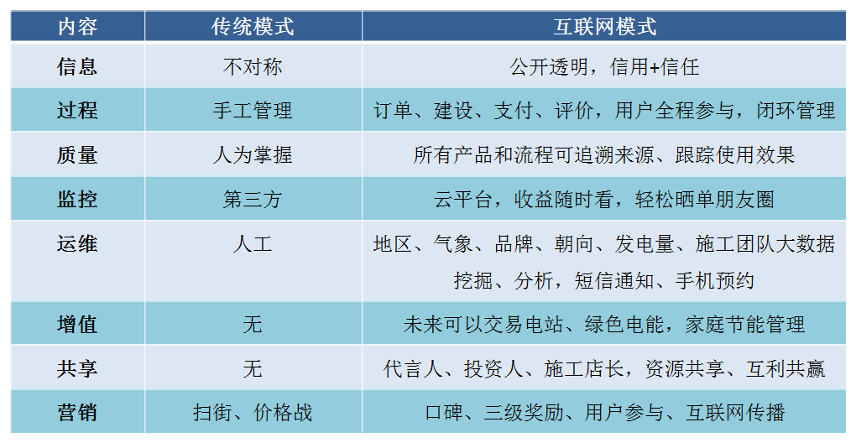

- 帮您建：下图文字内容都要，这个图形估计不适合需要重新设计。

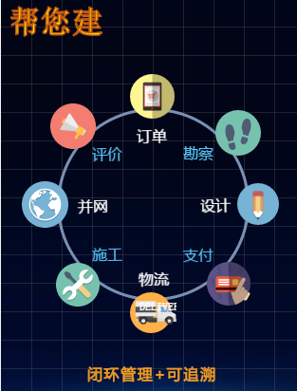

4.帮您管：就按下面文字内容
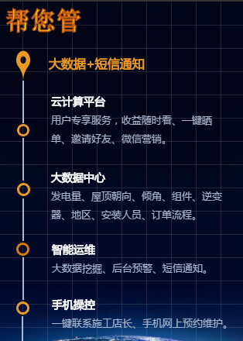

5.文字内容就这些，看如何设计图形排版
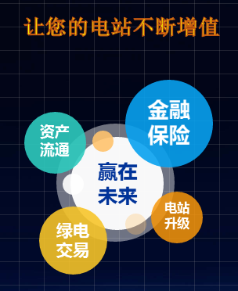

6.以下文字图片内容可以原样使用。
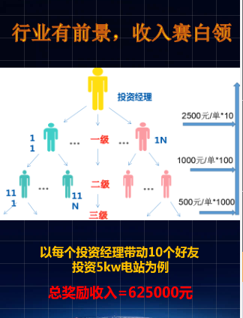

- 免费创业----免费加盟，免费培训，三级绿色能源基金奖励
光伏代言人：邀请好友、提供项目资源、投资电站
项目开发商：勘察设计、手续办理、客户营销
施工加盟商：电站施工和服务

- 显示二维码和公司名称：北京慧天新能源技术有限公司

